MODELO DE DATOS Y DIAGRAMA ENTIDAD-RELACIÓN (DER)
Plataforma Inteligente de Gestión y Caracterización Comunitaria para Juntas de Vecinos
Documento | Modelo de Datos / DER | Versión | 1.0
Motor de BD | MySQL | Framework | Django / Django REST
Modelo | Relacional lógico | Entidades | 24 tablas de negocio
Estado | Diseño validado para Fase 1 | Alcance | MVP académico
1. Objetivo
Definir la estructura lógica de datos del Proyecto APT, identificando entidades, atributos, claves, restricciones y relaciones necesarias para implementar el MVP en MySQL. El modelo mantiene trazabilidad con los requerimientos, Historias de Usuario, casos de uso y flujos definidos durante la Fase 1.
2. Decisiones de modelado confirmadas
• Existe una sola entidad Usuario. Los perfiles Vecino, Directiva/Dirigente, Administrador y Usuario Municipal se controlan mediante roles.
• Un usuario puede tener más de un rol; por ejemplo, un Vecino puede además integrar la Directiva.
• Cada vecino se asocia a un único Sector vigente. Un Sector puede contener múltiples usuarios y pertenece a una sola Junta de Vecinos.
• La fecha de nacimiento y el sector son los datos base de caracterización. No se almacena dirección exacta del vecino.
• Las consultas, reclamos y solicitudes vecinales se gestionan separadamente de las solicitudes de documentos.
• La Directiva conserva historial por períodos mediante Directiva, Cargo e IntegranteDirectiva. No existen votaciones electrónicas en el alcance.
• Los dashboards y rangos etarios se calculan desde los datos existentes; no se duplican como tablas de resultados.
• El chatbot de IA no requiere una tabla propia en el MVP y no almacena obligatoriamente conversaciones ni datos sensibles.
3. Convenciones
Símbolo | Significado | Uso
PK | Primary Key | Identificador único de la tabla.
FK | Foreign Key | Referencia a otra entidad.
UK | Unique Key | Valor o combinación que no puede repetirse.
NULL | Dato opcional | Puede quedar sin valor cuando el proceso lo permita.
1:N / N:M | Cardinalidad | Uno a muchos / muchos a muchos.

4. Diagrama Entidad-Relación general
El DER se presenta en dos vistas para mantener legibilidad. La primera concentra usuarios, organización, directivas, publicaciones y eventos; la segunda concentra solicitudes, documentos, mensajería y notificaciones.
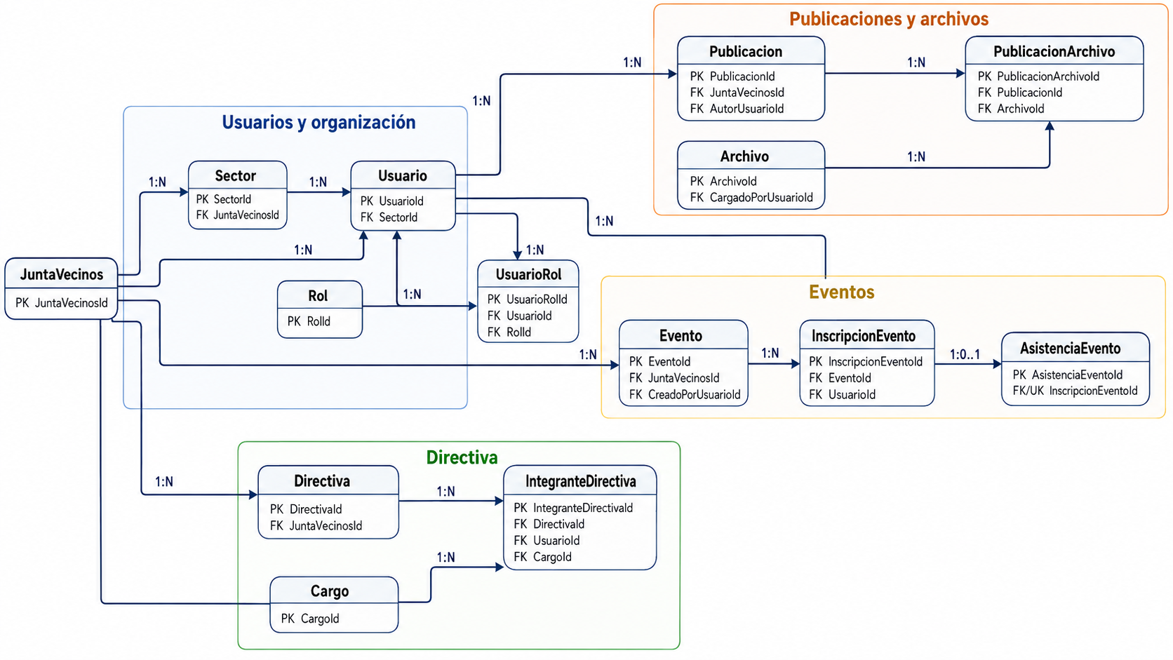
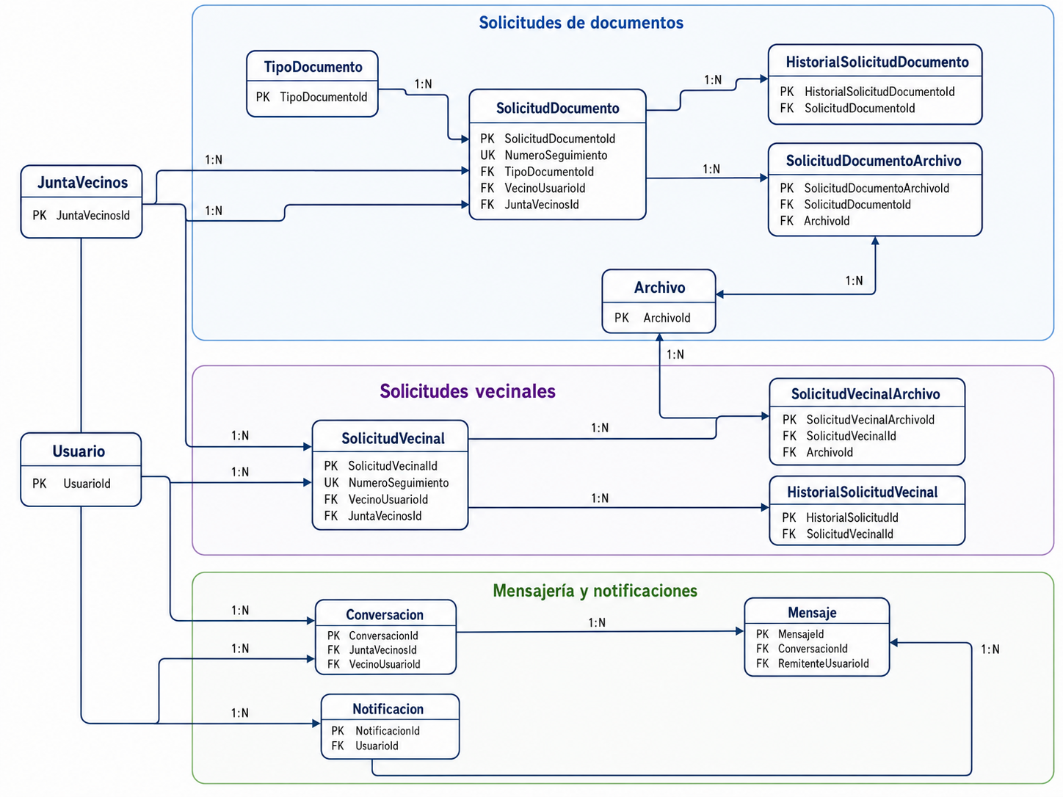
5. Diccionario de entidades y atributos
Usuarios y organización
Usuario
Campo | Tipo MySQL | Clave / Regla | Descripción
UsuarioId | BIGINT UNSIGNED | PK | Identificador único.
Rut | VARCHAR(12) | UK, NOT NULL | RUT normalizado del usuario.
Nombres | VARCHAR(100) | NOT NULL | Nombres.
ApellidoPaterno | VARCHAR(80) | NOT NULL | Apellido paterno.
ApellidoMaterno | VARCHAR(80) | NULL | Apellido materno.
Email | VARCHAR(150) | UK, NOT NULL | Correo de acceso.
PasswordHash | VARCHAR(255) | NOT NULL | Hash de contraseña gestionado por Django.
FechaNacimiento | DATE | NULL | Base para caracterización etaria.
SectorId | BIGINT UNSIGNED | FK, NULL | Sector vigente del vecino.
EstadoAsociacionSector | VARCHAR(20) | NOT NULL | PENDIENTE / CONFIRMADA / RECHAZADA.
ConfirmadoPorUsuarioId | BIGINT UNSIGNED | FK, NULL | Administrador que confirma la asociación.
FechaConfirmacionSector | DATETIME | NULL | Fecha de confirmación.
Activo | BOOLEAN | NOT NULL | Estado de cuenta.
FechaRegistro | DATETIME | NOT NULL | Fecha de creación.
Rol
Campo | Tipo MySQL | Clave / Regla | Descripción
RolId | BIGINT UNSIGNED | PK | Identificador.
Nombre | VARCHAR(40) | UK, NOT NULL | VECINO, DIRECTIVA, ADMINISTRADOR o MUNICIPAL.
Descripcion | VARCHAR(255) | NULL | Descripción del rol.
UsuarioRol
Campo | Tipo MySQL | Clave / Regla | Descripción
UsuarioRolId | BIGINT UNSIGNED | PK | Identificador.
UsuarioId | BIGINT UNSIGNED | FK, NOT NULL | Usuario.
RolId | BIGINT UNSIGNED | FK, NOT NULL | Rol asignado.
FechaAsignacion | DATETIME | NOT NULL | Fecha de asignación.
Activo | BOOLEAN | NOT NULL | Indica si la asignación está vigente.
JuntaVecinos
Campo | Tipo MySQL | Clave / Regla | Descripción
JuntaVecinosId | BIGINT UNSIGNED | PK | Identificador.
Nombre | VARCHAR(150) | NOT NULL | Nombre oficial.
Comuna | VARCHAR(100) | NOT NULL | Comuna.
Descripcion | TEXT | NULL | Descripción general.
Activa | BOOLEAN | NOT NULL | Estado lógico.
FechaCreacion | DATETIME | NOT NULL | Fecha de registro.
Sector
Campo | Tipo MySQL | Clave / Regla | Descripción
SectorId | BIGINT UNSIGNED | PK | Identificador.
JuntaVecinosId | BIGINT UNSIGNED | FK, NOT NULL | Junta a la que pertenece.
Nombre | VARCHAR(120) | NOT NULL | Nombre del sector.
Descripcion | VARCHAR(255) | NULL | Descripción.
Activo | BOOLEAN | NOT NULL | Estado lógico.
Directiva
Directiva
Campo | Tipo MySQL | Clave / Regla | Descripción
DirectivaId | BIGINT UNSIGNED | PK | Identificador.
JuntaVecinosId | BIGINT UNSIGNED | FK, NOT NULL | Junta correspondiente.
FechaInicio | DATE | NOT NULL | Inicio del período.
FechaFin | DATE | NULL | Fin del período.
Estado | VARCHAR(20) | NOT NULL | VIGENTE / FINALIZADA.
Observacion | VARCHAR(500) | NULL | Observaciones.
Cargo
Campo | Tipo MySQL | Clave / Regla | Descripción
CargoId | BIGINT UNSIGNED | PK | Identificador.
Nombre | VARCHAR(80) | UK, NOT NULL | Presidente, Secretario, Tesorero, Vocal, etc.
Descripcion | VARCHAR(255) | NULL | Descripción.
PermiteMultiples | BOOLEAN | NOT NULL | Permite más de un integrante con el cargo.
Activo | BOOLEAN | NOT NULL | Estado lógico.
IntegranteDirectiva
Campo | Tipo MySQL | Clave / Regla | Descripción
IntegranteDirectivaId | BIGINT UNSIGNED | PK | Identificador.
DirectivaId | BIGINT UNSIGNED | FK, NOT NULL | Directiva.
UsuarioId | BIGINT UNSIGNED | FK, NOT NULL | Usuario integrante.
CargoId | BIGINT UNSIGNED | FK, NOT NULL | Cargo.
FechaInicio | DATE | NOT NULL | Inicio en el cargo.
FechaFin | DATE | NULL | Término en el cargo.
Activo | BOOLEAN | NOT NULL | Vigencia del cargo.
Publicaciones y archivos
Publicacion
Campo | Tipo MySQL | Clave / Regla | Descripción
PublicacionId | BIGINT UNSIGNED | PK | Identificador.
JuntaVecinosId | BIGINT UNSIGNED | FK, NOT NULL | Junta propietaria.
AutorUsuarioId | BIGINT UNSIGNED | FK, NOT NULL | Autor autorizado.
Titulo | VARCHAR(180) | NOT NULL | Título.
Contenido | TEXT | NOT NULL | Contenido.
Tipo | VARCHAR(20) | NOT NULL | NOTICIA / COMUNICADO.
Estado | VARCHAR(20) | NOT NULL | BORRADOR / PUBLICADA / ARCHIVADA.
FechaCreacion | DATETIME | NOT NULL | Creación.
FechaPublicacion | DATETIME | NULL | Publicación efectiva.
Archivo
Campo | Tipo MySQL | Clave / Regla | Descripción
ArchivoId | BIGINT UNSIGNED | PK | Identificador.
NombreOriginal | VARCHAR(255) | NOT NULL | Nombre del archivo.
RutaArchivo | VARCHAR(500) | NOT NULL | Ruta de almacenamiento local.
MimeType | VARCHAR(100) | NOT NULL | Tipo MIME.
TamanioBytes | BIGINT UNSIGNED | NOT NULL | Tamaño.
CargadoPorUsuarioId | BIGINT UNSIGNED | FK, NOT NULL | Usuario que cargó.
FechaCarga | DATETIME | NOT NULL | Fecha de carga.
PublicacionArchivo
Campo | Tipo MySQL | Clave / Regla | Descripción
PublicacionArchivoId | BIGINT UNSIGNED | PK | Identificador.
PublicacionId | BIGINT UNSIGNED | FK, NOT NULL | Publicación.
ArchivoId | BIGINT UNSIGNED | FK, NOT NULL | Archivo asociado.
Eventos
Evento
Campo | Tipo MySQL | Clave / Regla | Descripción
EventoId | BIGINT UNSIGNED | PK | Identificador.
JuntaVecinosId | BIGINT UNSIGNED | FK, NOT NULL | Junta organizadora.
CreadoPorUsuarioId | BIGINT UNSIGNED | FK, NOT NULL | Integrante autorizado.
Titulo | VARCHAR(180) | NOT NULL | Título.
Descripcion | TEXT | NOT NULL | Descripción.
FechaHoraInicio | DATETIME | NOT NULL | Inicio.
FechaHoraFin | DATETIME | NULL | Fin.
Lugar | VARCHAR(200) | NOT NULL | Lugar.
CupoMaximo | INT UNSIGNED | NULL | NULL = sin cupo definido.
Estado | VARCHAR(20) | NOT NULL | PROGRAMADO / CANCELADO / FINALIZADO.
FechaCreacion | DATETIME | NOT NULL | Creación.

InscripcionEvento
Campo | Tipo MySQL | Clave / Regla | Descripción
InscripcionEventoId | BIGINT UNSIGNED | PK | Identificador.
EventoId | BIGINT UNSIGNED | FK, NOT NULL | Evento.
UsuarioId | BIGINT UNSIGNED | FK, NOT NULL | Vecino inscrito.
FechaInscripcion | DATETIME | NOT NULL | Fecha.
Estado | VARCHAR(20) | NOT NULL | INSCRITO / CANCELADO.
UNIQUE(EventoId, UsuarioId) | - | UK | Evita inscripción duplicada.
AsistenciaEvento
Campo | Tipo MySQL | Clave / Regla | Descripción
AsistenciaEventoId | BIGINT UNSIGNED | PK | Identificador.
InscripcionEventoId | BIGINT UNSIGNED | FK, UK, NOT NULL | Una asistencia por inscripción.
Asistio | BOOLEAN | NOT NULL | Marca de asistencia.
RegistradoPorUsuarioId | BIGINT UNSIGNED | FK, NOT NULL | Usuario de directiva que registra.
FechaRegistro | DATETIME | NOT NULL | Fecha de registro.
Solicitudes vecinales
SolicitudVecinal
Campo | Tipo MySQL | Clave / Regla | Descripción
SolicitudVecinalId | BIGINT UNSIGNED | PK | Identificador.
NumeroSeguimiento | VARCHAR(30) | UK, NOT NULL | Código visible al vecino.
VecinoUsuarioId | BIGINT UNSIGNED | FK, NOT NULL | Vecino creador.
JuntaVecinosId | BIGINT UNSIGNED | FK, NOT NULL | Junta responsable.
Tipo | VARCHAR(20) | NOT NULL | CONSULTA / RECLAMO / SOLICITUD.
Asunto | VARCHAR(180) | NOT NULL | Asunto.
Descripcion | TEXT | NOT NULL | Detalle.
EstadoActual | VARCHAR(20) | NOT NULL | Estado vigente.
ResponsableUsuarioId | BIGINT UNSIGNED | FK, NULL | Responsable de directiva.
FechaCreacion | DATETIME | NOT NULL | Ingreso.
FechaActualizacion | DATETIME | NOT NULL | Último cambio.
FechaCierre | DATETIME | NULL | Cierre.
HistorialSolicitudVecinal
Campo | Tipo MySQL | Clave / Regla | Descripción
HistorialSolicitudId | BIGINT UNSIGNED | PK | Identificador.
SolicitudVecinalId | BIGINT UNSIGNED | FK, NOT NULL | Solicitud.
EstadoAnterior | VARCHAR(20) | NULL | Estado previo.
EstadoNuevo | VARCHAR(20) | NOT NULL | Nuevo estado.
UsuarioResponsableId | BIGINT UNSIGNED | FK, NOT NULL | Quien efectuó el cambio.
ComentarioRespuesta | TEXT | NULL | Respuesta/comentario.
FechaCambio | DATETIME | NOT NULL | Fecha y hora.
SolicitudVecinalArchivo
Campo | Tipo MySQL | Clave / Regla | Descripción
SolicitudVecinalArchivoId | BIGINT UNSIGNED | PK | Identificador.
SolicitudVecinalId | BIGINT UNSIGNED | FK, NOT NULL | Solicitud.
ArchivoId | BIGINT UNSIGNED | FK, NOT NULL | Archivo asociado.
Solicitudes de documentos
TipoDocumento
Campo | Tipo MySQL | Clave / Regla | Descripción
TipoDocumentoId | BIGINT UNSIGNED | PK | Identificador.
Nombre | VARCHAR(120) | UK, NOT NULL | Tipo disponible.
Descripcion | VARCHAR(255) | NULL | Descripción.
Activo | BOOLEAN | NOT NULL | Disponibilidad.
SolicitudDocumento
Campo | Tipo MySQL | Clave / Regla | Descripción
SolicitudDocumentoId | BIGINT UNSIGNED | PK | Identificador.
NumeroSeguimiento | VARCHAR(30) | UK, NOT NULL | Código de seguimiento.
TipoDocumentoId | BIGINT UNSIGNED | FK, NOT NULL | Tipo solicitado.
VecinoUsuarioId | BIGINT UNSIGNED | FK, NOT NULL | Vecino solicitante.
JuntaVecinosId | BIGINT UNSIGNED | FK, NOT NULL | Junta responsable.
Motivo | TEXT | NOT NULL | Motivo.
EstadoActual | VARCHAR(20) | NOT NULL | PENDIENTE / EN_REVISION / APROBADA / RECHAZADA.
ResponsableUsuarioId | BIGINT UNSIGNED | FK, NULL | Responsable.
FechaSolicitud | DATETIME | NOT NULL | Ingreso.
FechaResolucion | DATETIME | NULL | Resolución.
HistorialSolicitudDocumento
Campo | Tipo MySQL | Clave / Regla | Descripción
HistorialSolicitudDocumentoId | BIGINT UNSIGNED | PK | Identificador.
SolicitudDocumentoId | BIGINT UNSIGNED | FK, NOT NULL | Solicitud.
EstadoAnterior | VARCHAR(20) | NULL | Estado previo.
EstadoNuevo | VARCHAR(20) | NOT NULL | Nuevo estado.
UsuarioResponsableId | BIGINT UNSIGNED | FK, NOT NULL | Quien realiza el cambio.
ComentarioRespuesta | TEXT | NULL | Comentario/respuesta.
FechaCambio | DATETIME | NOT NULL | Fecha y hora.
SolicitudDocumentoArchivo
Campo | Tipo MySQL | Clave / Regla | Descripción
SolicitudDocumentoArchivoId | BIGINT UNSIGNED | PK | Identificador.
SolicitudDocumentoId | BIGINT UNSIGNED | FK, NOT NULL | Solicitud.
ArchivoId | BIGINT UNSIGNED | FK, NOT NULL | Archivo.
TipoUso | VARCHAR(30) | NOT NULL | ADJUNTO / DOCUMENTO_EMITIDO.
Mensajería y notificaciones
Conversacion
Campo | Tipo MySQL | Clave / Regla | Descripción
ConversacionId | BIGINT UNSIGNED | PK | Identificador.
JuntaVecinosId | BIGINT UNSIGNED | FK, NOT NULL | Junta.
VecinoUsuarioId | BIGINT UNSIGNED | FK, NOT NULL | Vecino participante.
Asunto | VARCHAR(180) | NOT NULL | Asunto.
Categoria | VARCHAR(80) | NULL | Categoría.
Estado | VARCHAR(20) | NOT NULL | ABIERTA / CERRADA.
FechaInicio | DATETIME | NOT NULL | Inicio.
FechaCierre | DATETIME | NULL | Cierre.
Mensaje
Campo | Tipo MySQL | Clave / Regla | Descripción
MensajeId | BIGINT UNSIGNED | PK | Identificador.
ConversacionId | BIGINT UNSIGNED | FK, NOT NULL | Conversación.
RemitenteUsuarioId | BIGINT UNSIGNED | FK, NOT NULL | Remitente.
DestinatarioTipo | VARCHAR(20) | NOT NULL | VECINO / DIRECTIVA.
Contenido | TEXT | NOT NULL | Mensaje.
FechaEnvio | DATETIME | NOT NULL | Fecha y hora.
Leido | BOOLEAN | NOT NULL | Estado de lectura.
FechaLectura | DATETIME | NULL | Lectura.
Notificacion
Campo | Tipo MySQL | Clave / Regla | Descripción
NotificacionId | BIGINT UNSIGNED | PK | Identificador.
UsuarioId | BIGINT UNSIGNED | FK, NOT NULL | Destinatario.
Tipo | VARCHAR(40) | NOT NULL | Tipo de notificación.
Titulo | VARCHAR(160) | NOT NULL | Título.
Mensaje | VARCHAR(500) | NOT NULL | Contenido breve.
FechaCreacion | DATETIME | NOT NULL | Creación.
Leida | BOOLEAN | NOT NULL | Estado.
FechaLectura | DATETIME | NULL | Lectura.
RutaDestino | VARCHAR(300) | NULL | Ruta interna asociada.

6. Relaciones y cardinalidades
Entidad origen | Cardinalidad | Entidad destino | Regla de negocio
JuntaVecinos | 1:N | Sector | Una junta contiene varios sectores.
Sector | 1:N | Usuario | Cada vecino mantiene un único SectorId vigente; un sector contiene muchos usuarios.
Usuario | N:M | Rol | Se resuelve mediante UsuarioRol; permite Vecino + Directiva.
JuntaVecinos | 1:N | Directiva | Permite historial de períodos de directiva.
Directiva | 1:N | IntegranteDirectiva | Integrantes de un período.
Usuario | 1:N | IntegranteDirectiva | Un usuario puede integrar directivas en distintos períodos.
Cargo | 1:N | IntegranteDirectiva | Cargo desempeñado por el integrante.
JuntaVecinos | 1:N | Publicacion | Publicaciones pertenecen a una junta.
Publicacion | N:M | Archivo | Se resuelve mediante PublicacionArchivo.
JuntaVecinos | 1:N | Evento | Eventos de una junta.
Usuario | N:M | Evento | Se resuelve mediante InscripcionEvento.
InscripcionEvento | 1:0..1 | AsistenciaEvento | Una inscripción puede tener un registro de asistencia.
Usuario | 1:N | SolicitudVecinal | Vecino creador.
SolicitudVecinal | 1:N | HistorialSolicitudVecinal | Trazabilidad de estados y respuestas.
SolicitudVecinal | N:M | Archivo | Se resuelve mediante SolicitudVecinalArchivo.
TipoDocumento | 1:N | SolicitudDocumento | Clasifica la solicitud documental.
Usuario | 1:N | SolicitudDocumento | Vecino solicitante.
SolicitudDocumento | 1:N | HistorialSolicitudDocumento | Trazabilidad de estados.
SolicitudDocumento | N:M | Archivo | Se resuelve mediante SolicitudDocumentoArchivo.
JuntaVecinos | 1:N | Conversacion | Bandeja de la directiva por junta.
Usuario | 1:N | Conversacion | El vecino inicia conversaciones con su directiva.
Conversacion | 1:N | Mensaje | Historial de mensajes.
Usuario | 1:N | Mensaje | Usuario remitente.
Usuario | 1:N | Notificacion | Notificaciones dirigidas a usuarios.

7. Reglas de integridad principales
ID | Regla
RI-01 | RUT y Email deben ser únicos por Usuario.
RI-02 | Un vecino mantiene como máximo un SectorId vigente; el sector determina su Junta de Vecinos.
RI-03 | La combinación UsuarioId + RolId no debe duplicarse mientras la asignación esté activa.
RI-04 | Un usuario puede integrar una Directiva solo si posee o recibe el rol correspondiente.
RI-05 | UNIQUE(EventoId, UsuarioId) evita inscripciones duplicadas.
RI-06 | InscripcionEventoId es único en AsistenciaEvento, por lo que existe como máximo un registro de asistencia por inscripción.
RI-07 | NumeroSeguimiento es único tanto en SolicitudVecinal como en SolicitudDocumento.
RI-08 | Las solicitudes vecinales siguen: PENDIENTE → EN_REVISION → EN_GESTION → RESUELTA o RECHAZADA.
RI-09 | Cada cambio relevante de estado debe registrarse en su tabla de historial, incluyendo usuario y fecha.
RI-10 | Los archivos emitidos o adjuntos solo pueden descargarse cuando el usuario tenga permiso sobre el registro asociado.
RI-11 | Los mensajes pertenecen a una Conversacion entre Vecino y Directiva; no se habilita mensajería general entre vecinos.
RI-12 | La información del dashboard municipal se obtiene de forma agregada y no expone datos personales individuales.
RI-13 | FechaNacimiento se usa para calcular edad/rango etario; el rango no se almacena como dato redundante.
RI-14 | Las eliminaciones operativas deben privilegiar desactivación lógica cuando exista historial o trazabilidad que conservar.
8. Elementos derivados que no requieren tabla propia
Caracterización y rangos etarios: Se calculan desde Usuario.FechaNacimiento y Usuario.SectorId. Esto permite obtener adultos mayores, rangos etarios y distribución territorial sin duplicar información.
Dashboard Directiva y Dashboard Municipal: Son vistas analíticas construidas mediante consultas agregadas sobre usuarios, sectores, eventos, solicitudes y otras tablas. No se almacenan como entidades independientes.
Chatbot con IA: Para el MVP se implementa como integración de servicio desde Django hacia Gemini API. No se guarda obligatoriamente el historial de conversación y no se envían datos personales o sensibles.
Tablas internas de Django: El DER académico muestra las tablas de negocio. Las tablas técnicas de sesiones, migraciones, permisos u otras que Django genere automáticamente no forman parte del diagrama principal.
9. Consideraciones para implementación en Django/MySQL
• Se recomienda implementar Usuario como usuario personalizado de Django desde el inicio del proyecto para incorporar los campos del dominio sin migraciones complejas posteriores.
• Los estados y tipos pueden modelarse mediante choices de Django respaldados por VARCHAR, evitando depender de ENUM nativo de MySQL.
• Las Foreign Keys deben definir explícitamente su política de borrado. Para información histórica se recomienda PROTECT o desactivación lógica antes que eliminación en cascada.
• Los índices deben cubrir RUT, Email, NumeroSeguimiento, FKs de alta consulta y combinaciones utilizadas por filtros territoriales y dashboards.
• Las migraciones de Django deben mantenerse versionadas en GitHub junto al código fuente.
• Los archivos se almacenarán localmente durante el MVP; la base de datos solo conserva metadatos y ruta, facilitando una futura migración a almacenamiento externo.
10. Conclusión
El modelo propuesto cubre las funcionalidades del MVP definidas para usuarios y roles, estructura territorial, directivas, publicaciones, eventos, solicitudes vecinales, solicitudes documentales, mensajería, notificaciones y análisis comunitario. La estructura prioriza trazabilidad, privacidad, normalización y capacidad de evolución, y constituye la base para construir los modelos Django y las tablas MySQL durante los Sprints de desarrollo.

